实验三 数据库和关系表的SQL实现和查询（部分）
一、实验目的
2、熟悉SQL查询分析器的使用。
1、熟练掌握SQL的简单查询、连接查询、嵌套查询、集合查询。

二、预备知识
数据库是为更方便有效地管理信息而存在的。人们希望数据库可以随时提供所需要的数据信息，因此对用户来说数据查询是数据库最重要的功能。
在数据库中数据查询是通过SELECT 语句来完成的。SELECT 语句可以从数据库中按用户要求检索数据，并将查询结果以表格的形式返回。
查询的一般格式：
select [ALL | DISTINCT] <目标列表达式>[，<目标列表达式>]…
from <表名或视图名>[，<表名或视图名>]…
[where <条件表达式>]
[group by <列名1> [having <条件表达式>]]
[order by <列名2> [ASC | DESC]]；
说明：
- group by子句表示按〈列名1〉的值进行分组，该属性列值相等的元组为一个组。
- order by子句表示结果按〈列名2〉的值的升序或降序排序。

三、实验示例

- 单表查询

【例4-1】 查询全体学生的学号与姓名
use Stu_Cou
select Sno , Sname
from Student

【例4-2】查询全体学生的姓名、年龄和所在系，要求用小写字母表示所有系名
use Stu_Cou
select Sname , YEAR(GETDATE( ))- YEAR(Sbirth) Sage ，LOWER（Sdept）
from Student
其中：
（1）GETDATE（ ）返回当前日期；
（2）YEAR（date）返回日期中的年份，所返回类型为int；
（3）LOWER（string）将string中所有大写字母转换为小写字母

【例4-3】查询考试成绩不及格的学生学号
use Stu_Cou
select DISTINCT Sno
from SC
where Grade < 60
【例4-4】查询出生日期在1976-1-1和1977-12-31之间的学生姓名、所在系
use Stu_Cou
select Sname , Sdept
from Student
where Sbirth between ‘1976-1-1’ and ‘1977-12-31’

【例4-5】查询计算机系、数学系学生的姓名和性别
use Stu_Cou
select Sname , Ssex
from Student
where Sdept in (‘计算机’ , ‘数学’ )

【例4-6】查询以‘数据库_’开头的课程名称的详细情况
use Stu_Cou
select *
from Course
where Cname like ‘数据库\_%’ escape ‘\’

【例4-7】查询没有成绩的学生的学号和相应的课程号
use Stu_Cou
select Sno , Cno
from SC
where Grade is null

【例4-8】查询计算机系男生的姓名和生日，查询结果按学号降序排列
use Stu_Cou
select Sname , Sbirth
from Student
where Ssex = ‘男’ and Sdept = ‘计算机’
order by Sno desc

【例4-9】查询选修了课程的学生人数
use Stu_Cou
select count (DISTINCT Sno)
from SC

【例4-10】查询选修了2门以上课程的学生学号
use Stu_Cou
select Sno
from SC
group by Sno
having COUNT (*) >2

【例4-11】查询年龄最小的三名学生的学号、姓名、生日
select top 3 Sno , Sname , Sbirth --多查找下该类用法
from Student
order by Sbirth desc
注：select top n 语句中n表示希望返回的行数

四、习题

1、 简单查询
（1）查询数学系学生的姓名、年龄。
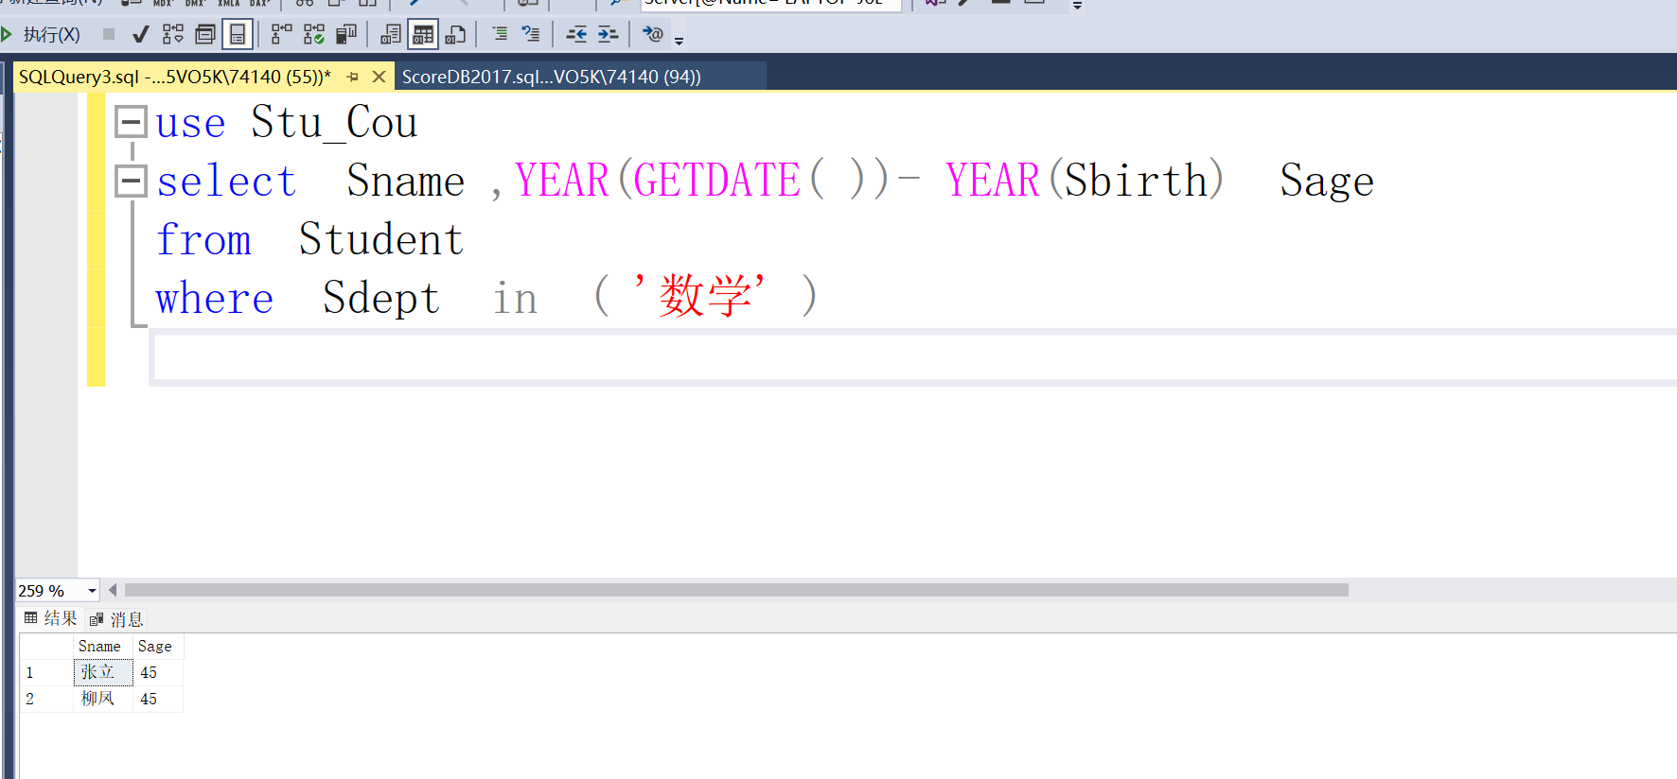
（2）统计必修课程和选修课程的门数。
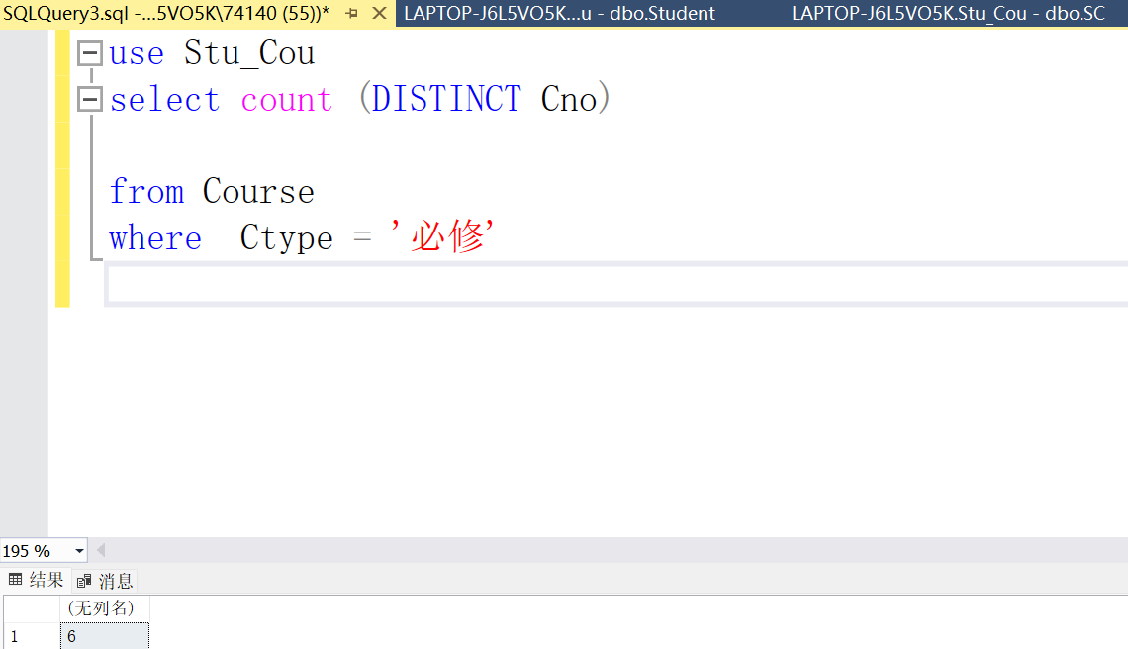
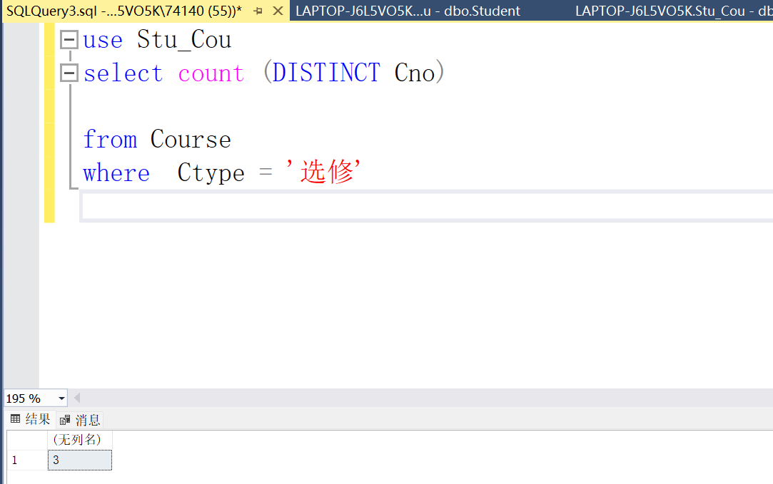
（3）查询学生成绩在80到100之间的学生学号。
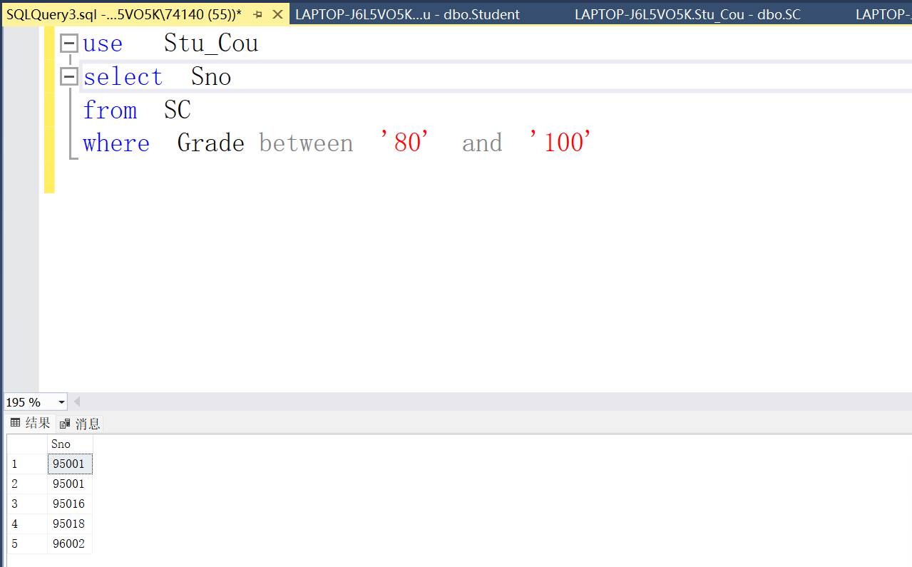
（4）查询以“数据_”开头的课程名称的课程情况。
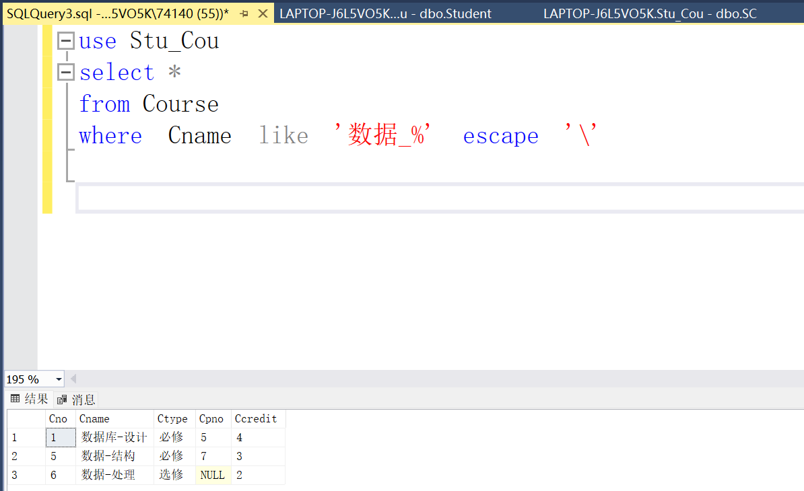
（5）查询学号是‘95001’、‘95002’、‘96001’的学生的学号、姓名、所在系。
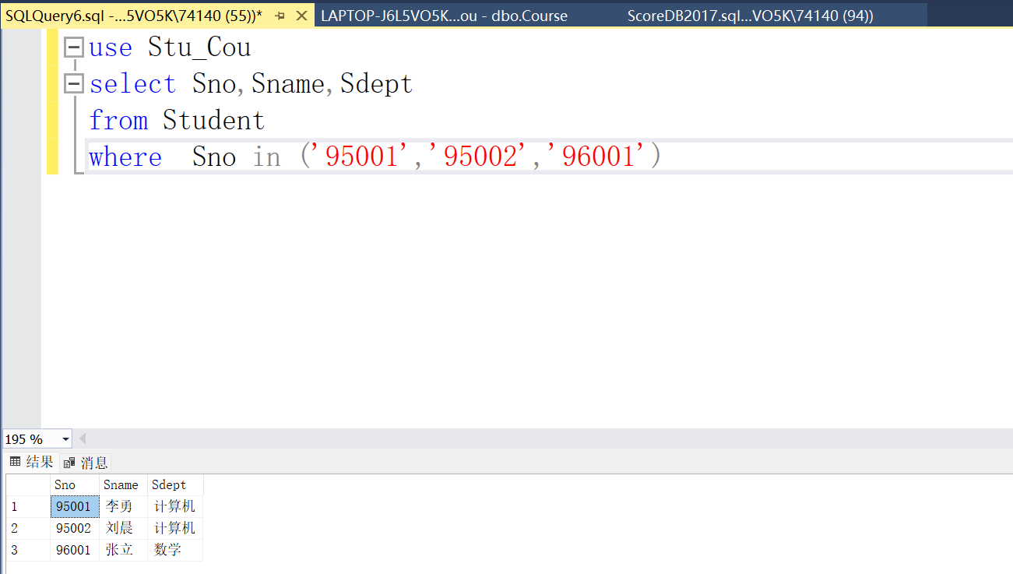
（6）查询已修学分位具前三名的学生的姓名和已修学分。
